3. ПРАКТИЧЕСКАЯ РЕАЛИЗАЦИЯ ПРОГРАММНОГО ОБЕСПЕЧЕНИЯ 3.1. Диаграммы Draw.io

Реализация программы и разработка приложения осуществлялась в программе «Draw.io». Диаграммы, построенные в программе «Draw.io» показаны на рис. 13-17

1. ДИАГРАММА ВАРИАНТОВ ИСПОЛЬЗОВАНИЯ

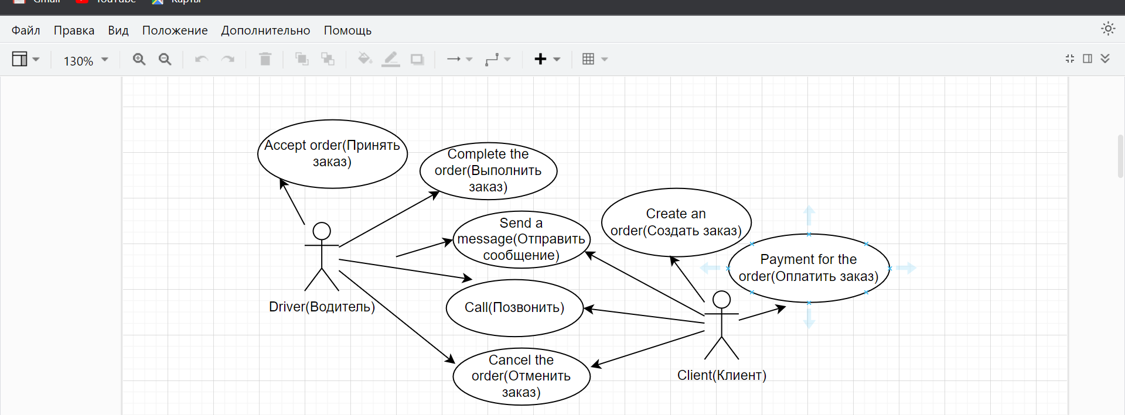

1. Рис. 13. Диаграмма вариантов использования.

1. ДИАГРАММА ВАРИАНТОВ ИСПОЛЬЗОВАНИЯ

Чтобы создать диаграмму вариантов использования я зашёл в программу Draw.io, зашёл во вкладку «Общие» и добавил несколько объектов «Ellipse» и установил между ними связь сущностей. Сущности я добавил так через вкладку «Общие». Текст для сущностей я добавил через вкладку «Общие».

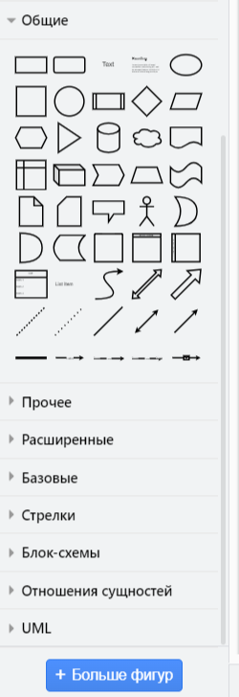

Рис. 14. Вкладка общие в Draw.io.

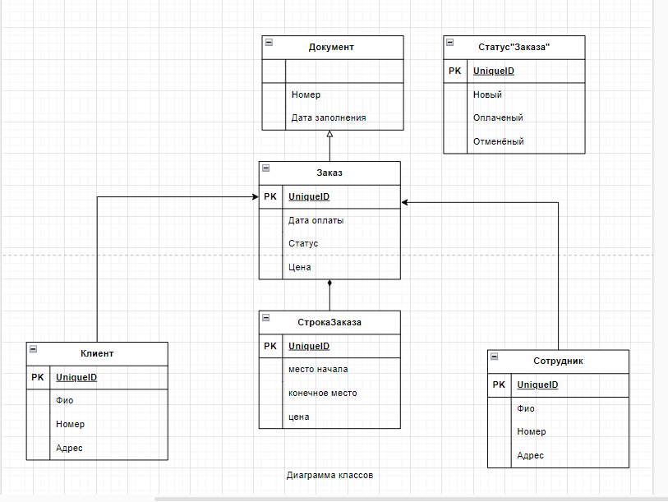

Рис. 15. Диаграмма классов.

2. ДИАГРАММА КЛАССОВ

Чтобы создать диаграмму вариантов использования я зашёл в программу Draw.io, зашёл во вкладку «Отношение сущностей» и добавил несколько классов и установил между ними связь сущностей, композицию и связь наследования.

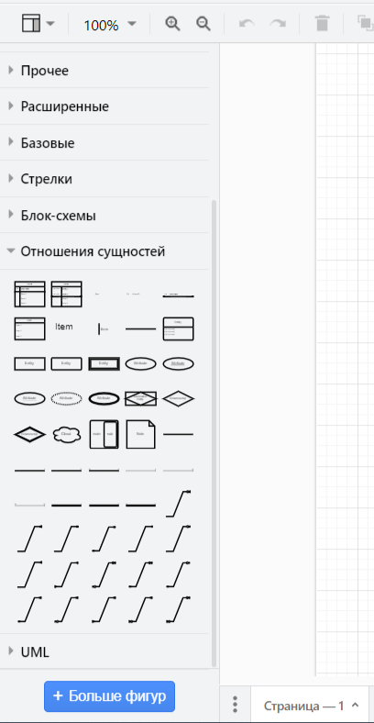

Рис. 16. Вкладка «Отношение сущностей»

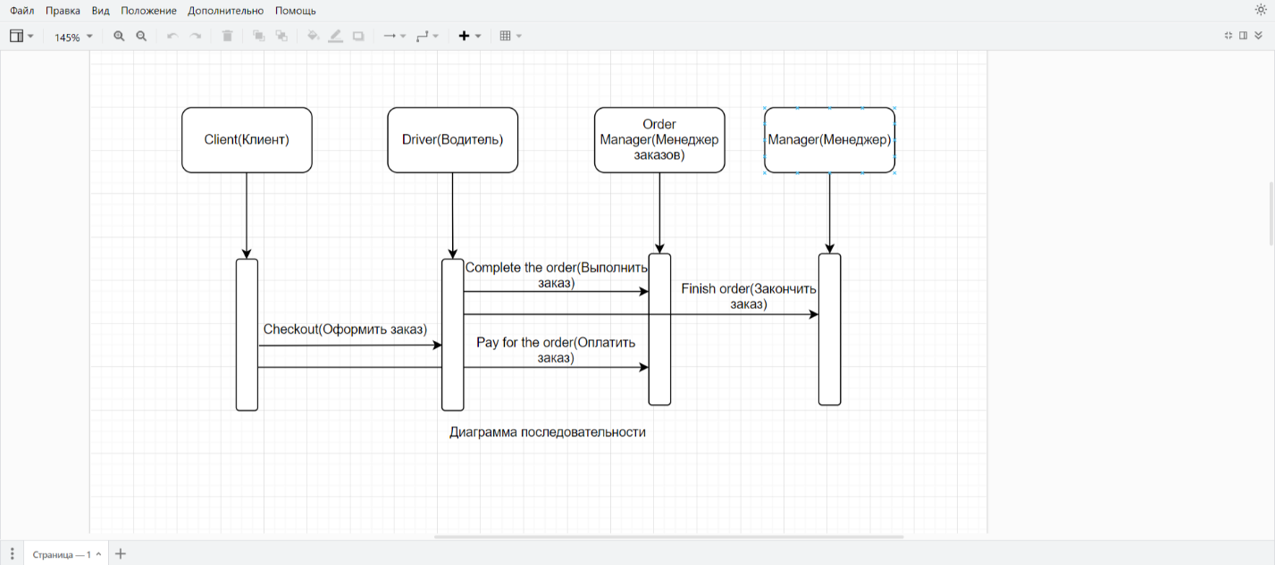

Рис. 17. Диаграмма последовательности.

3. ДИАГРАММА ПОСЛЕДОВАТЕЛЬНОСТИ

Чтобы создать диаграмму последовательности я зашёл в программу Draw.io, зашёл во вкладку «Общие» и добавил несколько объектов «Rounded Rectangle» и установил между ними связь сущностей. Сущности я добавил так через вкладку «Общие». Текст для сущностей я добавил через вкладку «Общие».

3.2 Инструкция пользователю по Figma

Реализация программы и разработка приложения осуществлялась в программе «Figma». Прототип, построенный в программе «Figma» показан на рис.

1. ВКЛАДКА МЕНЮ

Вид приложения после запуска представлено на рис.18.

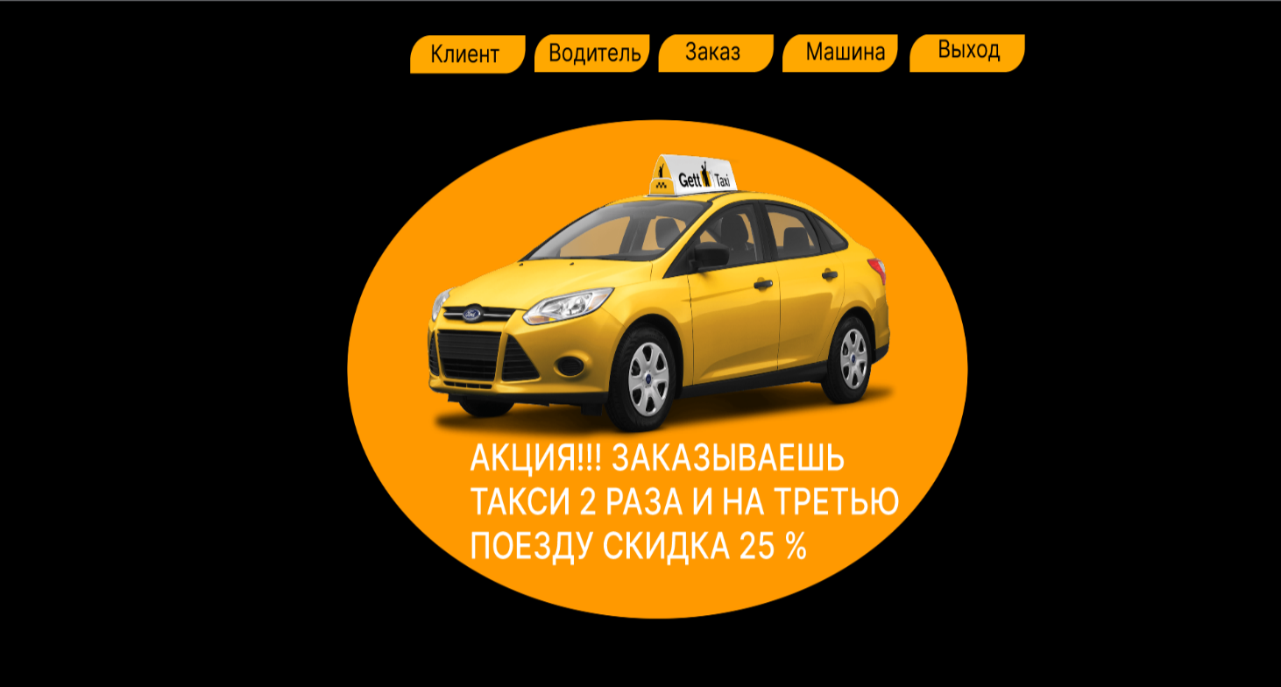

Рис. 18. Вкладка «Меню»

На рис.18 показано главное меню для службы доставки. В главном меню перейдя по кнопкам можно посмотреть, добавить, удалить информацию о: клиенте, водителе, заказе, машине. А также есть кнопка «выход» для выхода из программы.

1. ВКЛАДКА КЛИЕНТ

Вид приложения после запуска представлено на рис.19.

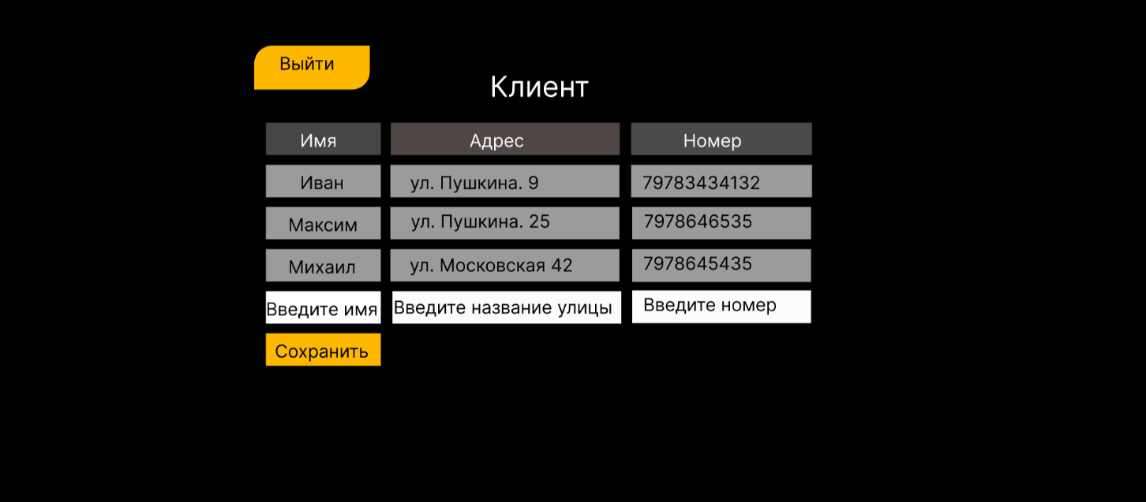

Рис. 19. Вкладка "Клиент»

Во вкладке «Клиент» есть поля Имя – хранится имя клиента, Адрес – хранится адрес клиента, Номер – хранится номер клиента. Также есть функции добавления информации через кнопки: Введите имя, Введите название улицы, Введите номер. Если нажать на имя пользователя в поле «Имя» можно посмотреть информацию о клиенте. Информация о пользователе показана на рис.